DZIAŁALNOŚĆ SK LOP W ROKU SZKOLNYM 2013/2014
- We wrześniu wzięliśmy udział w ogólnopolskiej akcji „Sprzątanie Świata – Odkrywamy Czystą Polskę”. Zaopatrzeni w worki i rękawiczki sprzątnęliśmy ulice Winnicy. Jak co roku, mieliśmy wiele do zrobienia i jak co roku, zebraliśmy najwięcej opakowań szklanych.
- Udział w XI edycji konkursu o tematyce ekologicznej „Ekologia i ja” zorganizowanym przez Samorząd Województwa Mazowieckiego. Celem konkursu jest podnoszenie świadomości ekologicznej wśród dzieci i młodzieży oraz kształtowanie prawidłowych postaw związanych z ochroną środowiska. Intencją konkursu jest także rozbudzenie poczucia odpowiedzialności wobec otaczającej przyrody oraz zwrócenie uwagi na zagrożenia środowiska. W szkolnym etapie wzięło udział 48 osób z klas II-VI. Do drugiego etapu jury wybrało prace następujących uczniów:
- Zuzanna Zaręba kl. IIb – przedmiot z surowców wtórnych
- Michał Ruszczyński kl. Va – plakat
- Mateusz Kosek kl. VIb – komiks
- Zbiórka kasztanów w celu zdobycia pieniędzy na walkę ze szkodnikiem kasztanowców szrotówkiem kasztanowcowiaczkiem. W akcję zaangażowało się wiele osób przynosząc do szkoły każdą zebraną ilość kasztanów. Niestety kasztanowce owocują coraz słabiej, co daje się zauważyć w corocznych zbiórkach. W tym roku zebraliśmy tylko 440 kg, ale będziemy je ratować na pewno i w przyszłym roku.
- Udział w warsztatach ekologicznych w ZSCKR im. J. Dziubińskiej w Golądkowie, gdzie zwiedziliśmy Muzeum Sprzętu Rolniczego, obejrzeliśmy prezentację o rolnictwie ekologicznym, hodowli zwierząt ras rodzimych, a także o produktach ekologicznych wytwarzanych w tutejszej szkole. Mieliśmy możliwość ich degustacji, były pyszne. Jeździliśmy także na koniach – Karym i Polisie pod okiem instruktora.
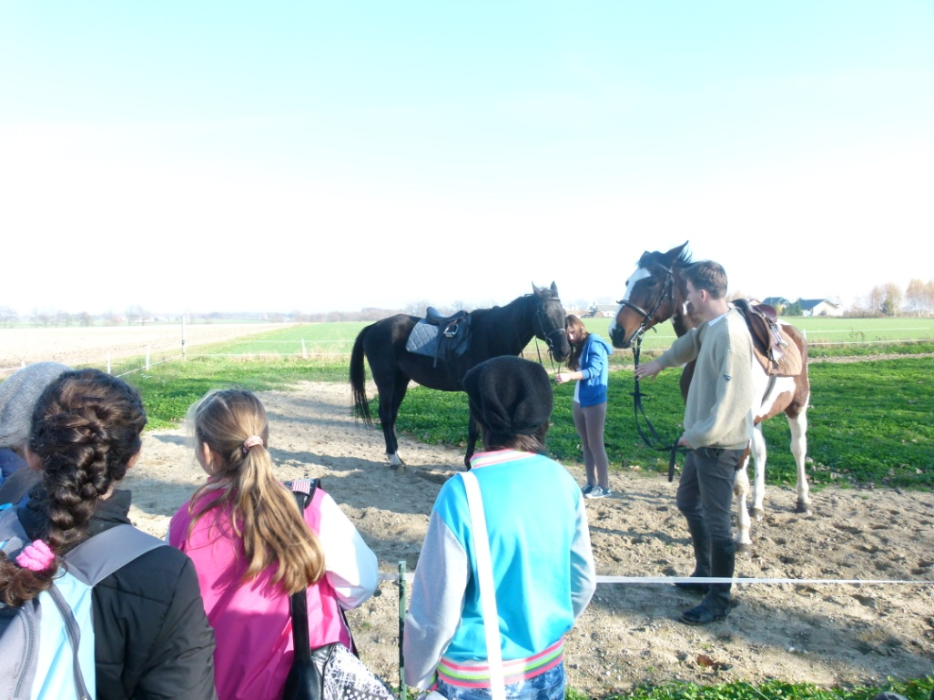
- W jesiennej zbiórce makulatury wzięło udział wielu uczniów, nauczycieli, rodziców i pracowników szkoły. Udało nam się ocalić kolejne drzewa przed wycinką, które będą produkować tlen dla wszystkich organizmów. Był to konkurs klasowy. Zwycięzcą została ekologiczna klasa Vb, która przyniosła 29kg makulatury na osobę. W nagrodę uczniowie skonsumowali smaczną pizzę. Pozostałe wyniki:
I miejsce Vb 29.00 kg na osobę
II miejsce IVa 23,94 kg
III miejsce Va 17,48 kg
IV miejsce IIIb 16,20 kg
V miejsce VIa 4,40 kg
VI miejsce IVb 4,25 kg
VII miejsce VIb 3,64 kg
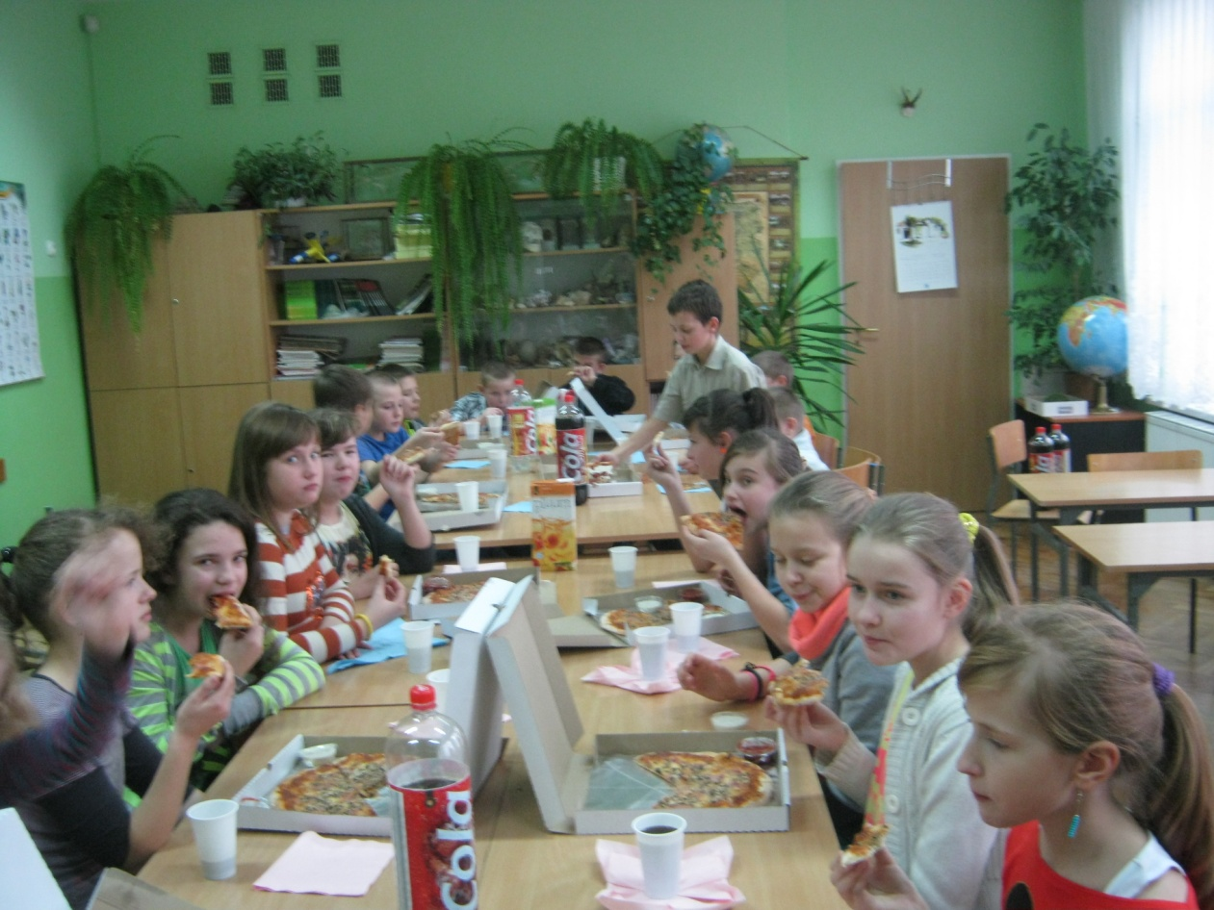
- Udział w Mazowieckim Konkursie Edukacyjnym na „Krzyżówkę Przyrodniczą” zorganizowanym przez Muzeum Łowiectwa i Jeździectwa w Warszawie. Zadaniem naszym było ułożyć krzyżówkę o tematyce ekologicznej, która składa się z minimum 25 haseł (nasza miała ich 34) napisanych komputerowo oraz plastycznie ją ozdobić i wszystko przesłać na płycie. Do organizatorów wpłynęło 165 prac z całego województwa mazowieckiego. Praca naszych uczniów z kl. Vb zdobyła wyróżnienie i można ją oglądać na wystawie pokonkursowej w siedzibie organizatora.
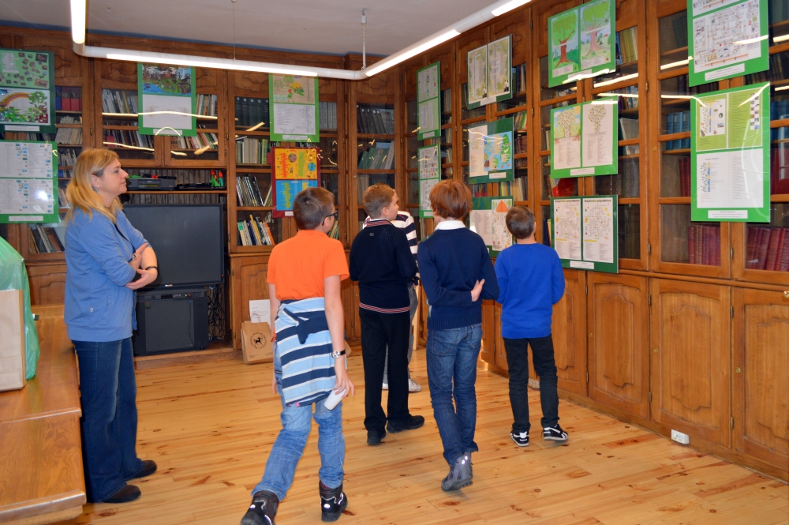
- Zorganizowaliśmy szkolny konkurs na bezbłędne rozwiązanie wszystkich haseł oraz hasła głównego „Krzyżówki Przyrodniczej”. Otrzymaliśmy wiele rozwiązań, ale bezbłędnych było tylko 6. Nagrody książkowe otrzymali uczniowie:
Julita Smutkiewicz kl. Vb, Jakub Kurpiewski kl. IVa, Zuzanna Kosek kl. IVa, Wiktoria Lusa kl. IVa, Natalia Kaczmarczyk kl. IVa, Marta Dobrzyńska kl. VIa.
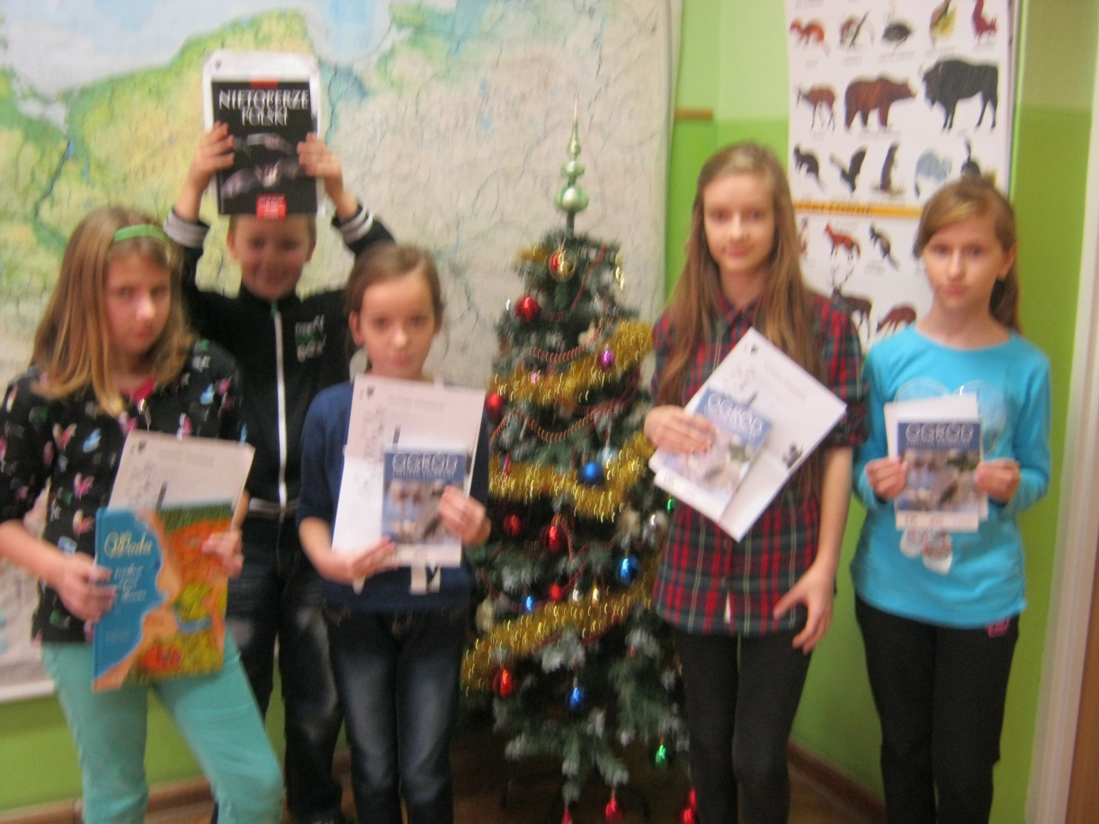

- Udział w konkursie ornitologicznym zorganizowanym przez ZO LOP w Płocku pod hasłem „Ptaki obszarów NATURA 2000 Mazowsza i Ziemi Kutnowskiej” .
Celem konkursu była edukacja ekologiczna wśród uczniów w zakresie potrzeby ochrony siedlisk ptaków oraz zapoznanie z różnorodnością gatunkową ptaków obszarów NATURA 2000. Dzieci wykonały prace plastyczne wraz z opisem wybranych gatunków ptaków.
Praca ucznia klasy IVa Sebastiana Chojnackiego, która przedstawiała barwnego ptaka dzięcioła małego zajęła II miejsce oraz praca Przemka Patrycego z kl. Va, która przedstawiała również dzięcioła, ale dużego zajęła II miejsce. Sukces chłopców jest tym większy, że w konkursie brało udział ponad tysiąc uczestników.
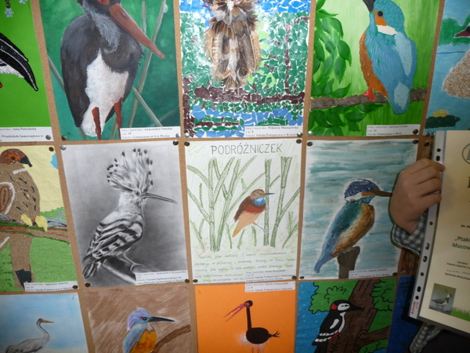

Wysokie lokaty zajęli także:
- Aleksandra Zadrożna kl. Va III miejsce
- Julia Warda kl. IVb III miejsce
- Michał Ruszczyński kl. Va III miejsce
- Karolina Przybyszewska kl. IVa wyróżnienie
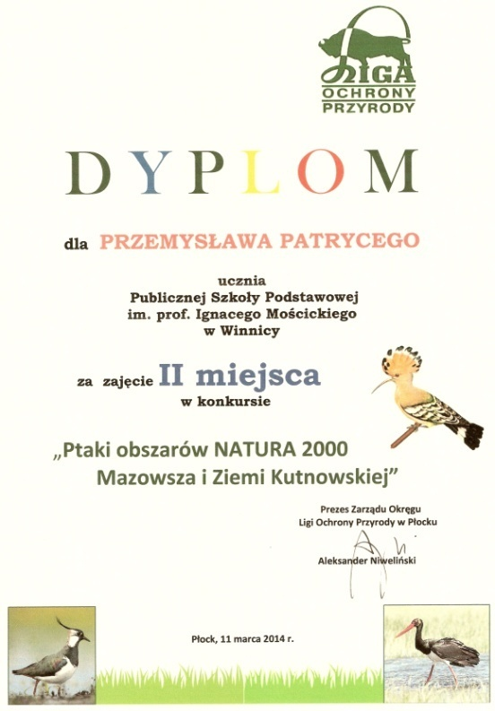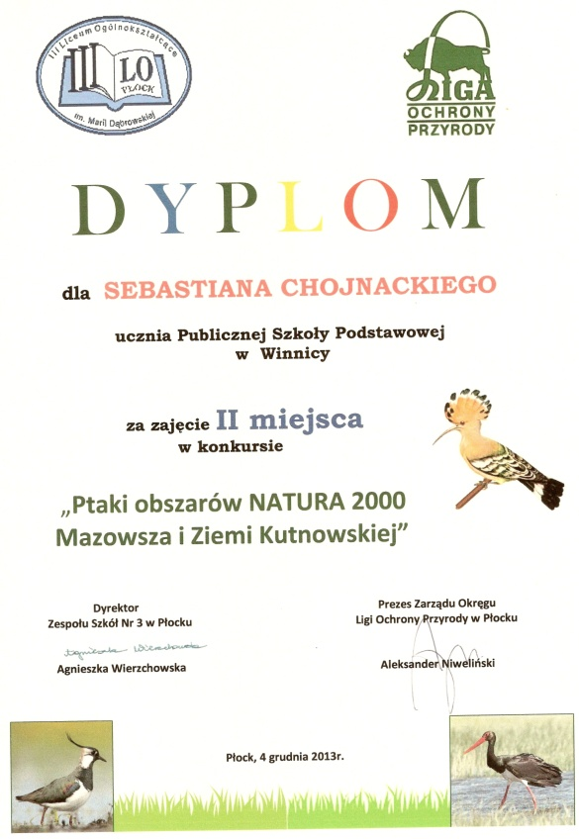
- Udział w konkursie plastycznym pt. „Wesołe owoce i warzywa” zorganizowanym przez Agencję Rynku Rolnego oddział w Warszawie. Na konkurs należało wykonać zakładkę do książki dowolną techniką plastyczną o tematyce nawiązującej do hasła głównego. Zakładka wykonana przez Przemka Patrycego z kl. Va zajęła I miejsce w województwie mazowieckim wśród uczniów klas IV-VI. Na konkurs wpłynęło 5600 prac. W nagrodę Przemek otrzymał czytnik książek elektronicznych.

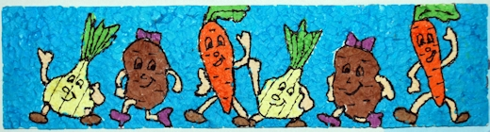
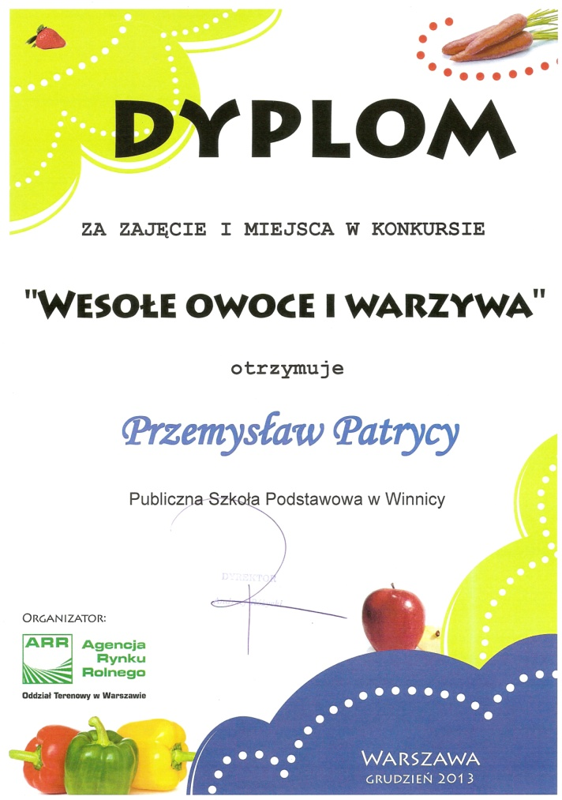

- Udział w warsztatach edukacyjnych przeprowadzonych przez przedstawicielki Fundacji „Alter Eko” pt. „EKOenergetyczni”. Celem zajęć było: przekazanie i utrwalenie wiedzy z zakresu źródeł energii odnawialnej, poznanie przez uczestników odnawialnych źródeł energii, zwrócenie uwagi na konieczność rozwoju nowych technologii przyjaznych środowisku oraz pokazanie korzyści wynikających z zastosowania odnawialnych źródeł energii.

Warsztaty składały się z dwóch części: teoretycznej oraz twórczej, podczas której powstał nowatorski informacyjno-promocyjny plakat na temat energii odnawialnej. Plakat zdobi pracownię przyrodniczą i informuje wszystkich, że energia słońca, wiatru, wody, wód geotermalnych i biomasy może przynieść korzyści w postaci oszczędności zasobów surowców energetycznych i poprawy stanu środowiska.
- Udział w warsztatach pt. „TEMAT-KLIMAT” . Celem głównym warsztatów edukacyjnych jest podniesienie poziomu świadomości ekologicznej uczniów szkół podstawowych w zakresie ochrony klimatu oraz kształtowanie postaw przyjaznych środowisku. Warsztaty zrealizowane zostały podczas czterech trzygodzinnych spotkań w naszej szkole. W programie warsztatów:
- 1 lekcja teoretyczna pt. "Z pamiętnika klimatologa",
- 1 lekcja teoretyczna pt. "Kibicujemy klimatowi",
- 1 wycieczka edukacyjno-poznawcza pt. "Killerzy klimatu",
- 1 zajęcia questingowe pt. "Detektyw Klimaciek w akcji".
W I semestrze odbyły się 2 lekcje teoretyczne, które dostarczyły nam szerokiej wiedzy na temat zmian klimatu. Zajęcia były przeprowadzone w bardzo ciekawy i zrozumiały dla nas sposób. W II semestrze byliśmy w terenie czyli w lesie. Tam podzieleni na kilka grup wykonywaliśmy polecenia pań prowadzących. Mogliśmy poznać przyrodę wszystkimi zmysłami: posłuchać przez stetoskop jak bije jej zielone serce, dotknąć kory i liści drzew, obserwować za pomocą lupy, lornetki, poczuć zapach lasu. Następnie w tych samych grupach wykonywaliśmy zadania na czas. Rywalizacja była ogromna. Każda grupa chciała wygrać i dlatego potrafiła się zorganizować, podzielić rolami, tak żeby szybko wykonać zadanie i pędzić po następne. Zadań było 17. Grupa, która prawidłowo wykonała wszystkie otrzymała plan i musiała znaleźć skarb, który był ukryty w lesie pod brzozą. Wygrała grupa w składzie: Natalia, Kamil, Przemek, Mateusz i Sebastian. W nagrodę otrzymali przyjaciela – wierzbę iwę. Po powrocie posadziliśmy ją (z pomocą pana Piotra) przy szkole. Z okien w czasie lekcji obserwujemy jak rośnie.

- Kiermasz „1001 drobiazgów”, z którego dochód przeznaczyliśmy na wsparcie Fundacji Dla Ratowania Zwierząt Bezdomnych „Emir” .
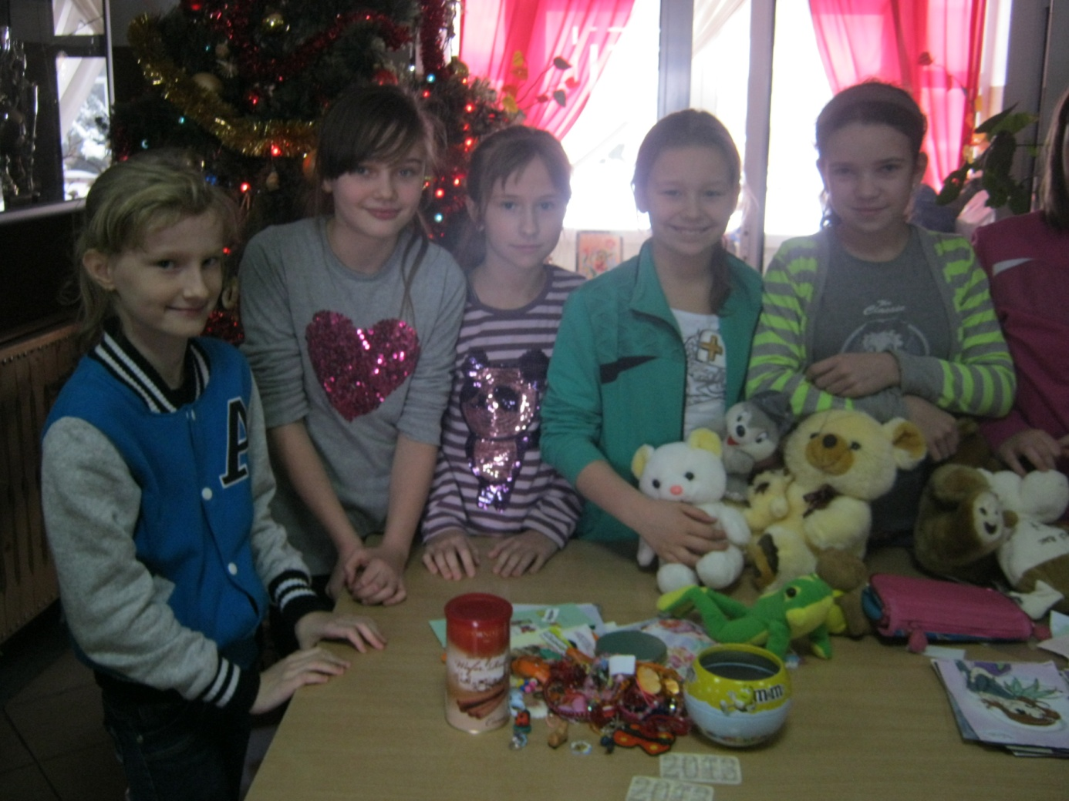

- W etapie regionalnym XXVII edycji Ogólnopolskiego Konkursu „Mój las” pod hasłem „Moje obserwacje przyrody poczynione podczas wycieczki do lasu” zajęliśmy II i III miejsce.
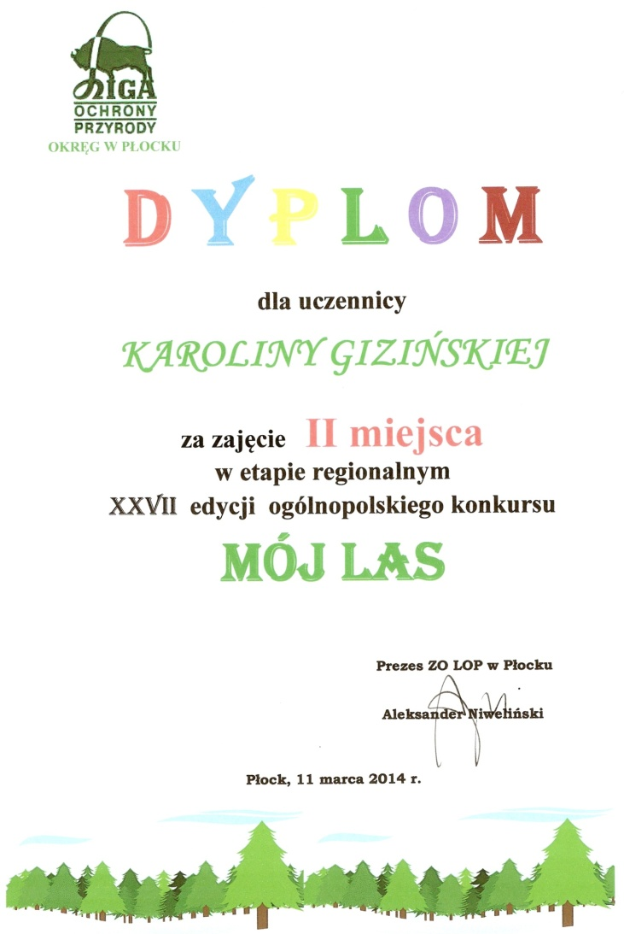
- Wzięliśmy udział w Ogólnopolskim Konkursie Ekologicznym „Eko Planeta”. Oto wyniki: ŻANETA MOSSAKOWSKA bardzo dobry wynik
ADAM PNIEWSKI bardzo dobry wynik
20 WYRÓŻNIEŃ: A. Kozłowska, M. Dobrzyńska, Z. Górska, A. Komorowska, J. Kaźmierczak, A. Romanowska, N. Krawczyk, K. Gizińska, S. Majewski, A. Matusiak, A. Fabisiewicz, B. Karpowicz, K. Jałmużna, W. Monińska, P. Zielska, O. Komendarska, W. Tomczyk, M. Kowalewska, M. Lisiecka, J. Kurpiewski, J. Warda, I. Przybysz, M. Zawadzki, K. Krawczyk, N. Piotrowska.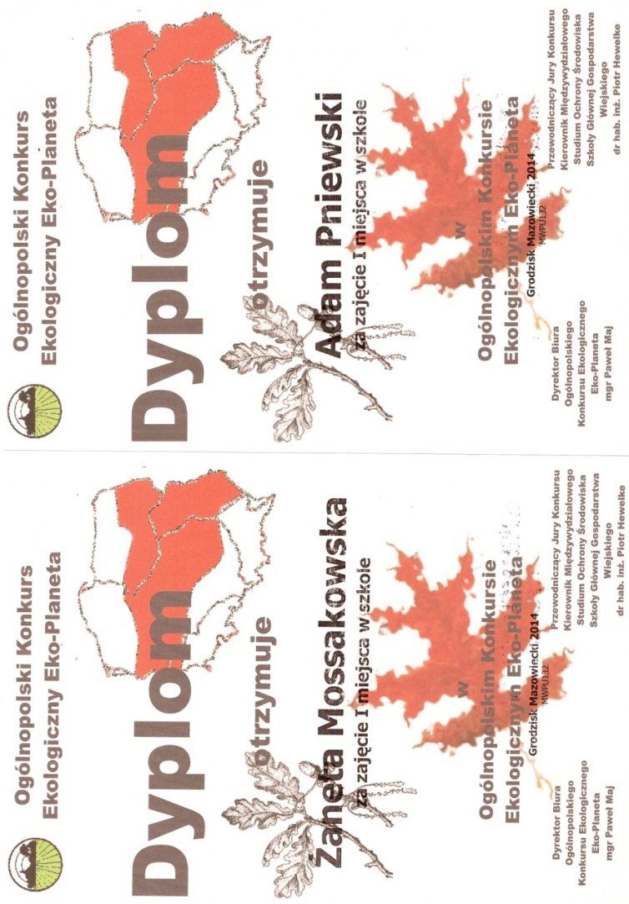
- „Świat to fajne miejsce i warto go chronić” fragment piosenki zespołu Wilki był motywem przewodnim obchodów Dnia Ziemi w naszej szkole. W tym dniu odwiedziły szkołę dwie Indianki, które razem z Matką Ziemią sprawdzały obowiązujący uczniów strój z motywem roślinnym lub zwierzęcym i rozdały zakładki zachęcające do ochrony flory i fauny, malowały twarze i ręce, wykonały wraz z młodzieżą taniec w obronie naszej planety. Podsumowaliśmy szkolne konkursy ekologiczne i rozdane zostały dyplomy oraz nagrody. Zorganizowaliśmy cztery wystawy oraz pokaz strojów ekologicznych, na drzwiach umieściliśmy hasła ekologiczne, własnoręcznie przez uczniów zilustrowane. Przez radiowęzeł płynęła nastrojowa muzyka o pszczółkach, biedronkach, pieskach, słoniach, stokrotkach, itp. Mamy nadzieję, że każdy znalazł jakieś przesłanie dla siebie i zrozumiał, że Ziemia jest naszym domem.
- Nadleśnictwo Pułtusk ogłosiło konkurs, który miał na celu propagowanie wśród dzieci zainteresowania i szacunku do przyrody, edukację leśną oraz umiejętność wyrażania swoich obserwacji. Polegał on na wykonaniu pracy, która przedstawiała ulubione istniejące zwierzę leśne, w jego naturalnym otoczeniu. W szkolnym etapie zwyciężyli: klasy I-III – Julia Kurpiewska, Julia Jakubaszek, Klaudia Eljasiak, klasy IV-VI – Michał Ruszczyński, Karolina Jałmużna, Przemek Patrycy. Ich prace zostały przesłane do Pułtuska. Tam jury konkursowe wyłoniło laureatów. Z naszej szkoły w kategorii uczniów klas 1-3 III miejsce zajęła Julia Kurpiewska narysowała kredką rodzinę dzików w miejscowym lesie. Julka zajęła również w swojej kategorii wiekowej I miejsce w głosowaniu internetowym.
Na uroczystym podsumowaniu konkursu odebrała nagrodę i dyplomy.
Dziękujemy internautom za głosy i gratulujemy Julii ogromnego sukcesu.
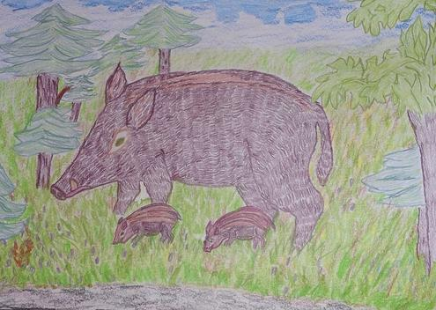

- Nasza szkoła przystąpiła do programu Porcja Pozytywnej Energii. Jego celem jest promocja zdrowego odżywiania i aktywnego stylu życia poprzez działania profilaktyczne. Nauczycielka przyrody przeprowadziła z uczniami lekcje, realizując założenia programu. Klasa Va wzięła udział w konkursie, który polegał na przygotowaniu przez uczniów plakatu na temat: „Ochrona środowiska i działania proekologiczne”. Jury konkursu przyznało nam II miejsce uznając pracę za oryginalną z zastosowaniem ciekawych materiałów z przekonywującą grafiką.
W nagrodę otrzymaliśmy smart TV oraz gadżety od sponsora.
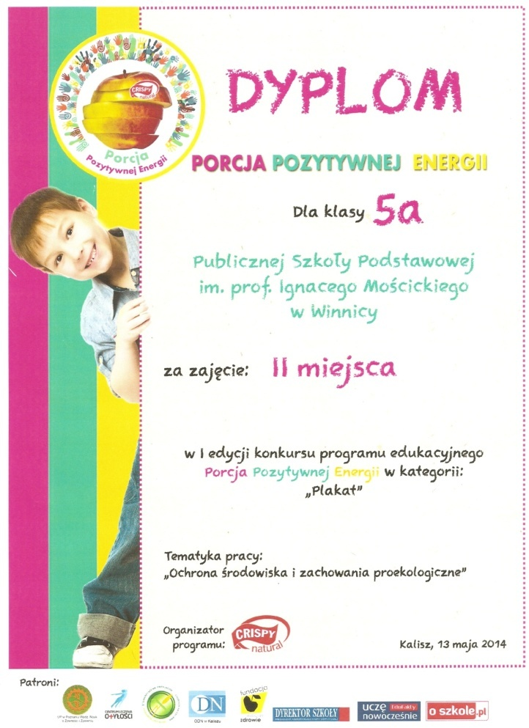
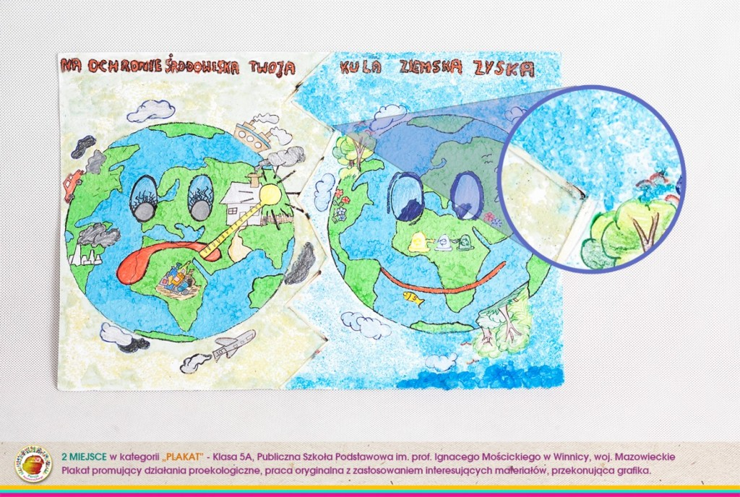
- Wzięliśmy udział w konkursie „Badam, odkrywam”, w którym należało wykonać i przesłać opis doświadczenia przyrodniczego. Wykonaliśmy kilka doświadczeń, ale przedstawiamy jedno. Wpływ dwutlenku siarki, który jest w zanieczyszczonym powietrzu, na kwiaty roślin. Efekt przedstawia zdjęcie.
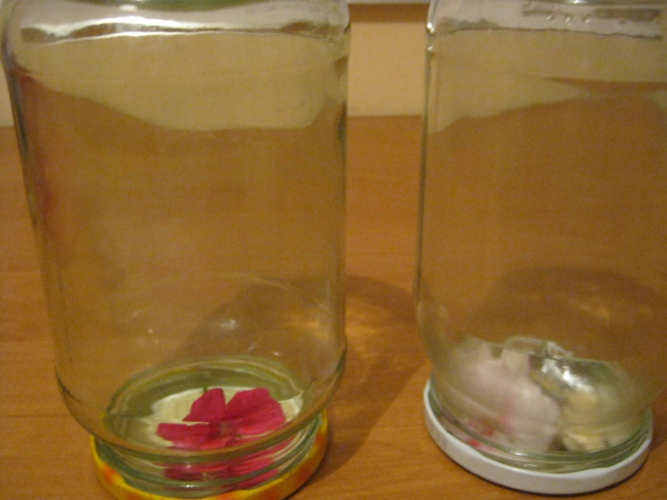
- Przeprowadziliśmy coroczną zbiórkę baterii. W tym roku oddaliśmy do recyklingu 70 kg zużytych baterii. Najlepsi uczniowie w tej dziedzinie to:
I miejsce – Weronika Monińska
II miejsce – Natalia Kaczmarczyk
III miejsce – Natalia Krawczyk i Jakub Komendarski
- Poznajemy przyrodę podczas wycieczek szkolnych. W tym roku zwiedziliśmy Park Narodowy Gór Stołowych. Bardzo nam się podobały te malownicze góry, ich płaskie grzbiety i różne ciekawe kształty.
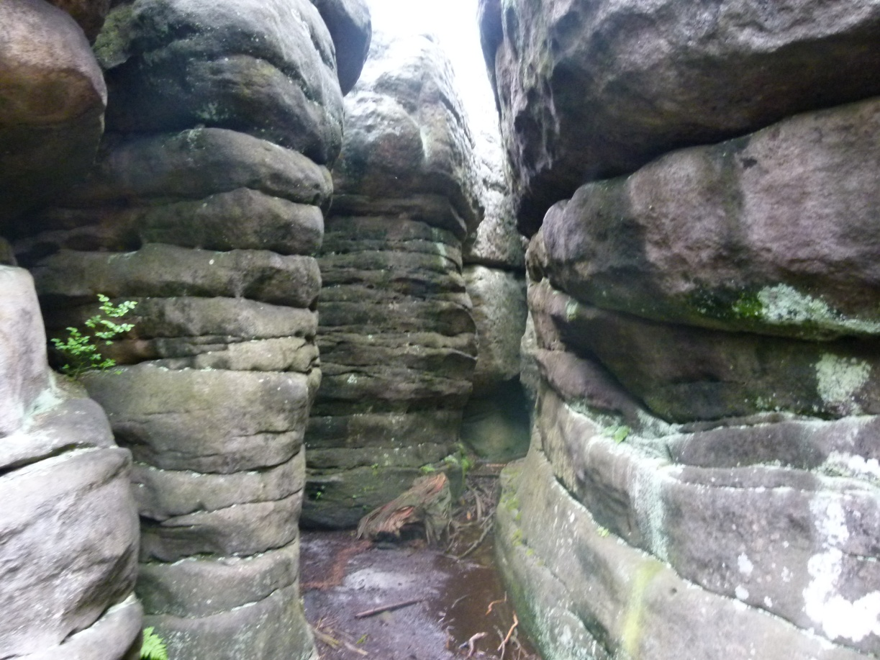
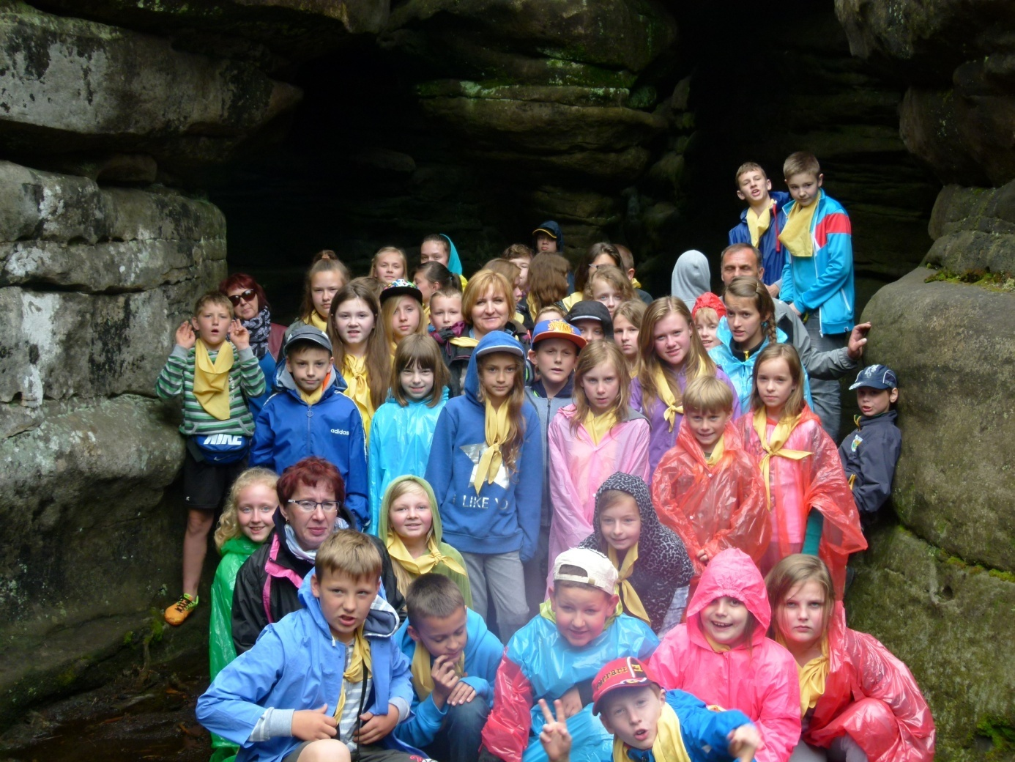

Opiekun SK LOP Iwona Michałowska

